Platteland dialecten

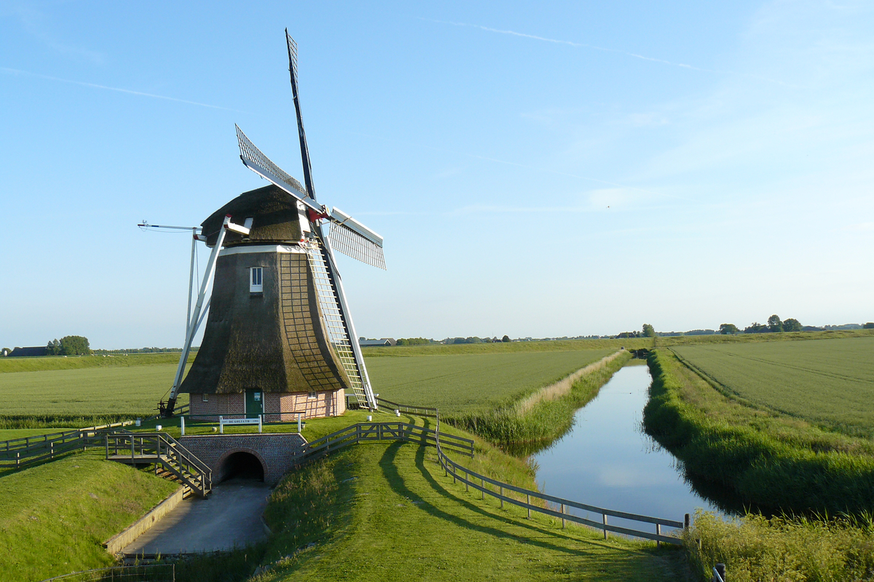

Platteland Dialect

*Ons onderwerp zijn de platteland dialecten. Wij hebben dit onderwerp gekozen omdat het ons erg interessant leek. Ook omdat we iets meer wouden weten over de dialecten in Nederland. Want wat is eigenlijk een dialect? En wat is nou het verschil tussen een dialect en een accent? Hoe ontstaan dialecten? Op dat soort vragen gaan wij in dit werkstuk antwoord geven.*

**Hoofdvraag**

**Wat zijn platteland dialecten eigenlijk?**

Plattelands dialecten (oftewel: streektalen of regiolecten) zijn dialecten die worden gebruikt in bepaalde regio’s, streken of gebieden. Het woord dialect is afgeleid van het Griekse woord dialektos, wat spreken of gesprek betekent. Een plattelands dialect lijkt heel erg op het standaard Nederlands, maar er zijn een paar verschillen. Bijvoorbeeld de uitspraak en de woordenschat. De uitspraak en woordenschat van een plattelands dialect is anders dan het Standaard Nederlands dat wij spreken. Een aantal voorbeelden van plattelands dialecten zijn Limburgs, Brabants en Gronings. Hoeveel Fries veel op Nederlands lijkt, is dit geen Nederlands dialect. Fries is namelijk een officiële Germaanse taal. 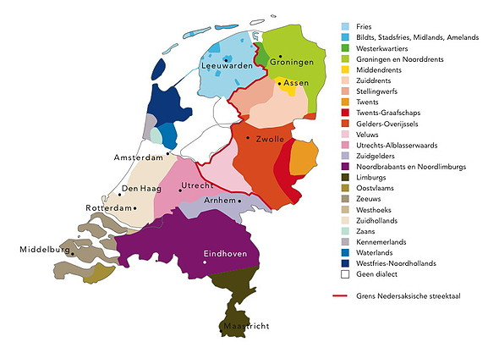

Fries is dus een Germaanse taal, maar wat is dat eigenlijk, een Germaanse taal? Germaanse talen zijn talen zoals Nederlands en Duits. deze talen stammen af van het Oergermaans (of Proto-Germaans). Een kenmerk van germaanse talen is het hebben van zowel zwakke, als sterke werkwoorden.

**Deelvragen**

**Hoe zijn platteland dialecten ontstaan?**

Er zijn heel veel verschillende dialecten, waaronder veel platteland dialecten. Maar hoezo hebben wij in Nederland eigenlijk zoveel verschillende taalvarianten? Al een hele lange tijd wordt in elke streek van Nederland een eigen Germaanse taalvariant gesproken. De varianten van steden en dorpen die naast elkaar lagen leken heel erg op elkaar, maar hoe groter de afstand, hoe groter het verschil tussen de taalvarianten. Deze verschillende streektalen stammen allemaal af uit het Oudgermaans. De huidige dialecten zijn dus familie van één grote Germaanse taal. Deze deze familie bestaat niet alleen uit de dialecten van Nederland en Vlaanderen, maar ook uit de dialecten in Duitsland en Groot-Brittannië.

Op een gegeven moment hadden mensen een behoefte aan een betere communicatie tussen de verschillende dorpen en steden. Rond 1600 is er daarom vanuit Holland, Brabant en Vlaanderen een begin gemaakt met een ‘algemene schrijftaal’. Hierbij hadden ze geprobeerd een middenweg te maken tussen de verschillende dialecten. Sindsdien wordt het standaard Nederlands (ook wel ABN/AN= Algemeen Beschaafd Nederlands/Algemeen Nederlands) gebruikt als schrijftaal. Je zou dus kunnen zeggen: ‘dialecten zijn er altijd al geweest. Het is dus niet het plattelands dialect dat is “ontstaan”, maar het standaard Nederlands.’

**Wat is het verschil tussen een dialect een een accent?**

Heel veel mensen halen een accent en een dialect door elkaar. Dit komt omdat sommige accenten en dialecten heel erg op elkaar lijken. Toch zijn er verschillen tussen de twee. Een dialect is eigenlijk gewoon een taal, maar dan opnieuw ‘gevormd’. Een accent is de manier waarop woorden worden uitgesproken. Een dialect is dus het veranderen van bepaalde woorden en de uitspraak ervan, terwijl bij een accent alleen de uitspraak veranderd.

**Wat is nou precies het verschil tussen een dialect en het AN?**

Uit onderzoek is gebleken dat mensen zonder accent of dialect (ook wel; prestige accent) vaak slimmer, rijker en succesvoller worden ingeschat. Mensen met bepaalde accenten en dialecten worden vaak kleiner, minder rijk, minder slim, of zelfs dom ingeschat. Maar waarom gebeurd dit? We denken dat mensen uit het zuiden niet zo slim zijn als mensen in de randstad, en dit alleen maar op basis van hun accent. Dit denken mensen vaak omdat ze bepaalde stereotypes in hun hoofd hebben. Je koppelt een accent vaak namelijk aan een stereotype. Ditzelfde doen we bij een tijd. Bijvoorbeeld dat je bij de 50s meteen aan Marilyn Monroe denkt. Waarom we dit doen? Vroeger hadden we stereotypes nodig om te overleven. Als je in de prehistorie geen stereotypes had, dan ging je dood. Leeuwen zijn gevaarlijk, pas op voor jaguars. Dat zijn stereotypes die je in die tijd nodig had om te overleven.

**Waarom verdwijnen de dialecten?**

Er zijn veel verschillende redenen waarom dialecten verdwijnen.

De eerste reden is dat er meer mensen verhuizen dan vroeger. Als je gaat verhuizen is het veel simpeler om naast je dialect ook het Standaard Nederlands te kennen. Dit is niet alleen handig voor jezelf, maar ook voor de mensen om je heen.

Een tweede reden is dat mensen ook veel meer reizen dan vroeger, waardoor het dus ook veel makkelijker is om Standaard Nederlands al te spreken. Als je in een andere regio iets wilt vragen, of iets wilt weten dan zijn er bijna nooit mensen die hetzelfde dialect als jou spreken.

De derde reden is school. Als de kinderen naar school gaan is het veel handiger als ze het Standaard Nederlands al te kennen, omdat ze les krijgen van iemand die dit ook spreekt. Als ze naar school gaan zonder het te kennen, nemen ze het Standaard Nederlands in de loop van de jaren alsnog over.

De laatste reden en ook de meest belangerijke, is dat door de televisie en radio ook veel mensen het Standaard Nederlands overnemen. Tegenwoordig luisteren zo veel mensen naar radioprogramma’s en kijken filmpjes op youtube en de televisie dat het bijna onmogelijk is geen Standaard Nederlands te spreken. De mensen die bijvoorbeeld televisie kijken, doen dit vaak zoveel dat ze langzaam het Standaard Nederlands overnemen.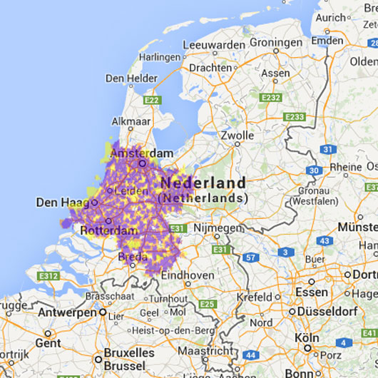

**Hoeveel verschillende dialecten zijn er?**

Er zijn veel verschillende dialecten in Nederland, maar hoeveel zijn het er precies? Dit ligt eraan hoe je het bekijkt. In 2012 waren er zeshonderd dertien dialecten. Maar onder deze dialecten waren er heel veel dialecten die bijna precies hetzelfde waren. Er waren misschien wel twintig verschillende twentse dialecten, dertig verschillende groningse dialecten enzovoort. In totaal waren het er zeshonderd dertien, maar als je alle vergelijkbare dialecten telt als één, dan waren het er tweehonderd zevenenzestig. Al deze tweehonderd zevenenzestig verschillende dialecten worden weer ingedeeld in twee groepen: stadsdialecten en streekdialecten. Stadsdialecten (of prestige dialecten) zijn dialecten zoals Amsterdams, Haags of Utrechts. Dit zijn dialecten vanuit de randstad. Streekdialecten (of platteland dialecten) zijn dialecten zoals Brabants, Limburgs en Zeeuws. Deze dialecten komen juist meer vanuit het zuiden.

*We hebben een enquête gedaan met 11 mensen uit de klas. Hier zijn de antwoorden die ze hebben gegeven.*

Kent u veel verschillende dialecten?

*Ja (4) / Nee (7)*

Spreekt u zelf een dialect?

*Ja (2) / Nee (9)*

Heeft u wel eens gehoord van platteland dialecten?

*Ja (10) / Nee (1)*

Vindt u dat mensen met een bepaald accent minder succesvol klinken?

*Ja (6 ) / Nee (5)*

Denkt u dat Fries een dialect is? *(Dit is geen dialect)*

*Ja (9) / Nee (2)*

Denkt u dat Zeeuws een dialect is? *(Dit is een wel een dialect)*

*Ja (5) / Nee (6)*

**Bronvermelding:**

Dit zijn de websites die we hebben gebruikt:

Wikipedia.org

Taal.Phileon.nl

Scholieren.com

Dreamersforum.nl

Schooltv.nl

Taalcanon.nl

En dit zijn de links:

https://nl.wikipedia.org/wiki/Nederlandse_dialecten

http://taal.phileon.nl/faq.php

https://www.scholieren.com/werkstuk/1174

https://www.scholieren.com/werkstuk/14601

http://www.dreamersforum.nl/blogs/accenten-dialecten-en-talen/335#.wosvtdklsja

http://www.schooltv.nl/video/de-kennis-van-nu-in-de-klas-sprekend-nederland/#q=dialect

http://www.taalcanon.nl/vragen/hoeveel-dialecten-heeft-het-nederlands/